





Ene Elena – clasa a II a

Ceapă Lucia – clasa a II a

Oţelea Alberto – clasa a II a

Călugăru Davide – clasa a II a

Sîntion Izabela – clasa a II a

**COORDONATORI:**

PROF. ÎNV. PRIMAR **ŞEICAHMED FARIDA**

PROF. ÎNV. PRIMAR **PALERU RODICA**

PROF. ÎNV. PRIMAR **PALERU RODICA**

**,,Să nu laşi să treacă o zi fără să citeşti, fără să**

**asculţi, sau fără să vezi ceva frumos’’.**

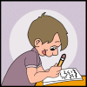**(Goethe)**



***Acum… la început de drum***

***O REVISTĂ A NOASTRĂ… MUNCA DE JURNALIST****…*

Ce idee grozavă! Ce frumos! Ce interesant!

Este într-adevăr aşa, dar, spunem noi, este şi dificil, căci redactarea unei reviste presupune multă muncă, mult efort şi, nu în ultimul rând, ambiţie şi dăruire imensă... Altfel, nimic valoros, temeinic şi solid nu putem construi.

În orice caz, am vrea ca ea să fie ,,o oglindă” a vieţii din şcoala noastră, un mijloc de a ne pune în valoare talentul, de a ne cunoaşte şi autocunoaşte mai bine, de a ne completa cunoştinţele, de a ne amuza, de a ne întrece, de a câştiga, de a ne bucura împreună, de a deveni mai buni, mai cooperanţi, mai toleranţi şi de a face să crească în noi licărirea inspiraţiei şi a harului creator.

Toate acestea vor putea fi realizate numai şi numai prin voi, elevii, fiind o revistă pentru voi, despre voi şi cu voi.





Mămici, tătici, bunici, vă invităm să citiţi revista noastră!

Minunatele ei pagini vă aşteaptă!

O **revistă dedicată elevilor, cadrelor didactice, dar pe care o pot citi deopotrivă frăţiorii mai mari, părinţii şi de ce nu...şi bunicii.**

*,,Dacă facem un lucru să-l facem bine de la început.”*

*J. M. Juran*

 j0195384 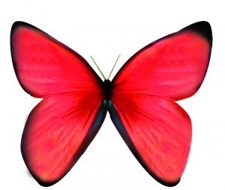

**LEGENDA DASCĂLULUI**

***Când Dumnezeu a creat dascălul, a chemat toţi îngerii şi i-a întrebat:  
- Cum ar trebui să fie un învăţător?  
Îngerii i-au dat mai multe răspunsuri:***

***Să iubească copiii, necondiţionat! Ei au chipul îngerilor.***

* ***- Să rămână mereu copil, învăţând continuu pentru a transmite învăţăceilor lui cunoştinţe actuale şi de valoare!***
* ***- O fiinţă care să rămână veşnic tânără, amabilă, blajină, duioasă, sinceră, onestă, înţelegătoare, spontană, modestă, deschisă, flexibilă, creativă şi corectă!***
* ***- Să aibă cele trei perechi de ochi: cu o pereche să vadă în timp ce scrie la tablă sau citeşte, cu alta să vadă ce nu ar trebui, iar cu ultima să se poată uita la elev când acesta este obraznic şi trebuie să-i spună: „Te iert, altă dată să nu se mai întâmple !”***
* ***- Să poată preda lecţia când copilul îi este bolnav acasă sau el însuşi suferă de vreo boală, când viaţa îl supune unor încercări!***
* ***- O fiinţă care, deşi uneori firavă, este în stare să stăpânească prin tact pedagogic, măiestrie şi talent o clasă de elevi, uneori mai înalţi sau mai puternici decât el!***
* ***- O fiinţă care merge pe drumul cunoaşterii mână-n mână cu copilul şi care are răspunsuri pentru toate intrebările, dilemele sale.***

***- O fiinţă care să considere această profesie un dar de la Dumnezeu si să profeseze din vocaţie.***

* ***- O fiinţă care să fie ( toate laolaltă) : părinte, partener, model, prieten, confident, sprijin.***

***Când a auzit aceste răspunsuri, Dumnezeu le-a spus îngerilor: Acestei fiinţe, care primeşte atât de puţin şi dă sau i se cere atât de mult, mai trebuie să-i adăugăm ceva!***

* ***Ce? au întrebat toţi îngerii în cor.***
* ***Dumnezeu le-a răspuns :***
* ***- Lumină, foarte multă lumină, pentru ca flacăra învăţătorului să nu se stingă niciodată!***
* ***- Înţelepciune, pentru a putea face veşnic daruri de cuvinte, de fapte.***
* ***- Daruri îngereşti, de a fi modelatori şi ocrotitori ai sufletelor copiilor.***

***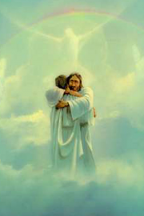***

***DESPRE ION CREANGĂ***

***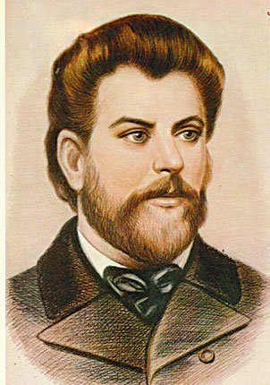Ion Creangă-autor de basme culte***

* ***,,Punguţa cu doi bani”***
* ***,,Povestea porcului”***
* ***,,Soacra cu trei nurori”***
* ***,,Ivan Turbincă”***
* ***,,Dănilă Prepeleac”***
* ***,,Fata babei şi fata***

***moşneagului”***

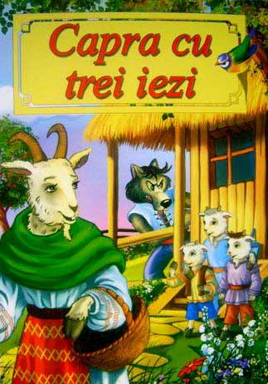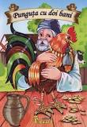

Ion Creangă a fost cunoscut şi sub numele de Nică al lui Ştefan a Petrei.

Recunoscut prin măestria basmelor, poveştilor şi al povestirilor, este considerat unul dintre clasicii literaturii datorită operei sale autobiografice ,,Amintiri din copilarie”.

Fiind considerat un scriitor realist, poveştile şi basmele nu sunt creaţii, nu inventează o lume, ci transpune acţiunea, dă semnificaţii noi realităţii rurale. Autorul laudă munca, detestă prostia şi lenea numindu-le ,,boli într-o lume de harnici şi înţelepţi, fapt care reiese în snoavele ,,Prostia omenească” şi ,,Povestea unui om leneş”.

Principala contribuţie a lui Ion Creangă la literatura pentru copii şi la cea fantastică, include naraţiuni structurate în jurul unor protagonişti eponimi – care dau numele unor povestiri scurte (“Harap Alb”, “Ivan Turbincă”, “Dănilă Prepeleac”, “Stan Păţitul”), precum şi basme structurate pe formele convenţionale (“Povestea Porcului”,”Capra cu trei iezi”,”Soacra cu trei nurori”,”Fata moşului şi fata babei”). Văzute la scară largă ca nişte capodopere ale limbii române şi ale umorului local, scrierile lui Ion Creangă ocupă un loc central între o colecţie de surse folclorice şi o contribuţie originală la un realism literar de inspiraţie rurală.

Fiind un preot caterisit al Bisericii Ortodoxe Române, cu un stil de viaţă neconvenţional, Ion Creangă a avut un impact timpuriu ca educator inovatar şi ca autor de manuale, în timp ce şi-a urmărit cursul scurt în politica naţionalistă . A fost dascăl şi diacon la diferite biserici din Iaşi, Ion Creangă iubea poveştile .

La sfatul bunului său prieten, Mihai Eminescu, «Bădie, ce frumos povesteşti, scrie, scrie», iar Creangă îi răspundea «Bădie Mihai, e uşor de povestit, mai greu e de scris»scrie toate poveştile pe care i le povestea lui Mihai la un pahar de vorbă.

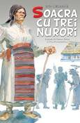 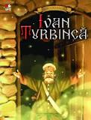 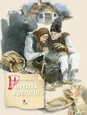

***Povestea Primăverii***

Curioşi ascultăm poveştile spuse la gura sobei: Povestea Iernii e pe sfârşite. Cu nerăbdare ne întrebăm ce va urma. Rochia ei albă, a început să se destrame şi să apară urme de verdeaţă proaspătă.

Din grădina adormită am adus un mic vestitor al primăverii, un foarte sfios ghiocel. L-am aşezat în glastră ca să-şi vadă viitorii frăţiori când îşi vor scoate capul, somnoroşi, din zăpadă.

 Ne-am mirat când am văzut că vorbeşte şi începe să ne spună povestea lui. A zis aşa:

“Sunt micuţ şi frumuşel

Şi mă cheamă Ghiocel.

Eu alung iarna din ţară

Şi-aduc dulcea primăvară.”

Deci, basmul primăverii abia a început să se depene. La început, un fir subţire de un verde crud... Mai încolo, în depărtare, pe coama dealului se vede zâna. E chiar Primăvara, cu alaiul ei de păsărele, flori şi vieţuitoare, abia dezmorţite din somnul iernii.

 Aştept cu nerăbdare să se apropie de noi, să le putem admira îndelung frumuseţea, gingăşia şi veselia, până când şi ea, Primăvara îşi va termina povestea...

***Primǎvara***

A sosit primǎvara, fiica cea mai tânǎrǎ a bǎtrânului an, cea aducǎtoare de bucurie si voie bunǎ. Ea a sosit şi la noi cu alaiul ei de flori, luminǎ şi culoare.

Zilele sunt mai blânde şi mai lungi, iar nopţile mai scurte.

Primǎvara a aşternut peste tot un covor multicolor. Câmpiile şi dealurile au înverzit, iar livezile se pregǎtesc sǎ dea în floare. În pǎduri brazii abia şi-au lepǎdat mantia de nea. În desişuri a albit floarea ghiocelului şi un parfum uşor de toporaşi se rǎspândeşte la adierea vântului din amurg.

Oamenii se bucurǎ de aceastǎ renaştere a naturii. Ogoarele rǎsunǎ de duduitul tractoarelor şi zumzetul hǎrniciei.

Cu haina plinǎ de luminǎ, primǎvara împarte din pocalul ei tinereţe şi voioşie. Sǎ ne bucurǎm toţi de acest minunat mǎrţişor primit în dar de la iubita primăvară.

 Eleva Sîntion Izabela – clasa a II a

**Sosirea primǎverii**

Ghiocelul din zǎpadǎ

Căpuşorul şi-a ivit

Sǎ anunţe cu grabǎ

Primǎvara a venit!

Colorate pǎsǎrele

Prin copacii înfloriţi,

Ne vestesc cu drag şi ele

Primǎvara a venit!

Copiii privesc veseli

La copacii înverziţi

Salutare, primǎvarǎ!

Timp frumos, bine-ai venit!

Eleva Ene Elena – clasa a II a

**Primǎvara**

Primǎvara a venit

Totul este înverzit.

Pǎsǎrelele-au sosit

Şi afară e-nsorit.

Copilaşii ies afară

Şi se bucură de soare.

Culeg multe viorele,

Ghiocei şi albǎstrele

Sǎ se bucure de ele.

Eleva Ceapă Lucia – clasa a II a

****



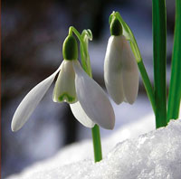 Legenda Ghiocelului

Când Dumnezeu a făcut toate câte sunt pe pământ, le-a colorat frumos. Când a făcut zăpada, i-a zis: „Pentru că tu umbli peste tot, să-ți cauți singură culoarea ce-ți place”.

Zăpada s-a dus mai întâi la iarbă:

-„Dă-mi și mie din culoarea ta verde atât de frumoasă!”.

Iarba a refuzat-o.

A rugat atunci macul să-i dea culoarea roșie, vioreaua să-i dea culoarea albăstruie, floarea-soarelui să-i dea culoarea galbenă. Nici una nu asculta rugămintea zăpezii. Tristă și amărâtă, aceasta ajunge în dreptul ghiocelului, căruia îi spune și lui necazul:

-„Nimeni nu vrea să-mi dea culoarea sa. Toate mă alungă și-și bat joc de mine!”.

Înduioșat de soarta zăpezii, ghiocelul i-a spus:

-„Dacă-ți place culoarea mea albă, eu o împart bucuros cu tine”.

Zăpada primi cu bucurie darul ghiocelului.

De atunci, ea poartă veșmântul alb ca al ghiocelului. Drept recunoștință, zăpada îl lasă să-și scoată căpșorul afară de cum începe să se arate primăvara.

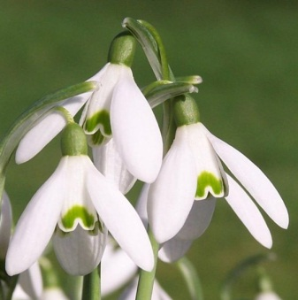 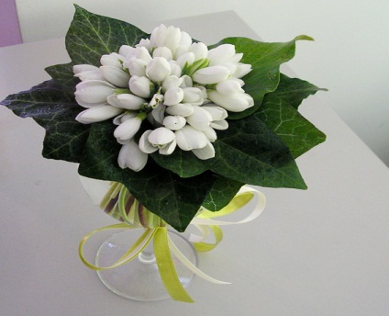 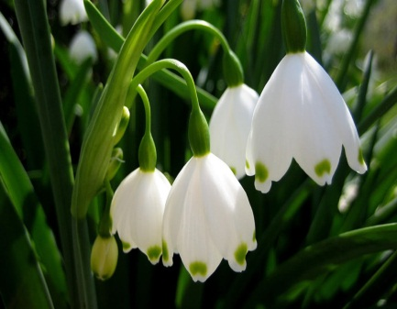

**Flori de primăvară realizate de elevii noştri**

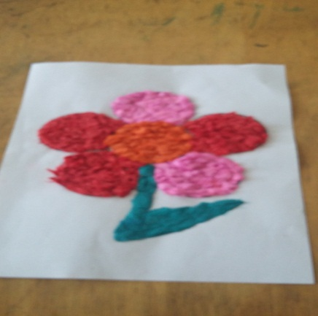 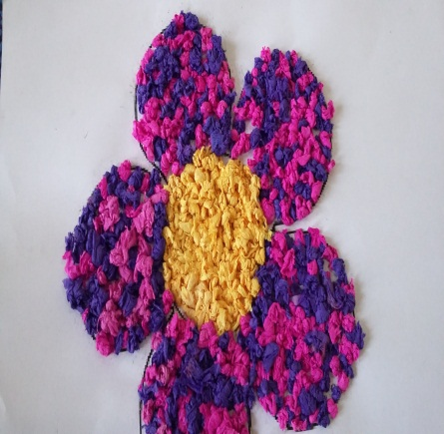 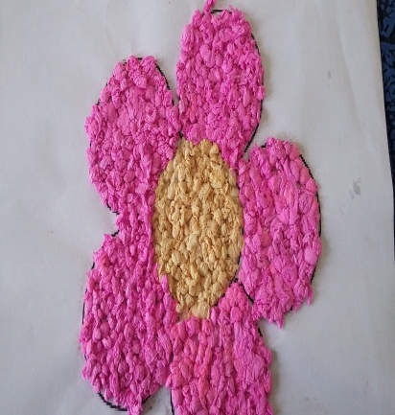

Oţelea Alberto Călugăru Davide Sîntion Izabela

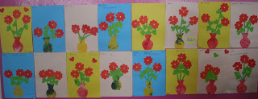

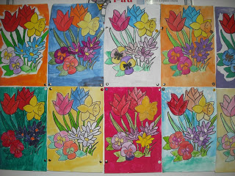

***Î N S F Â R Ş I T ... E P R I M Ă V A R Ă!***

După multe bătălii între iarnă şi primăvară, anotimpul cald a învins. Sabia primăverii a despicat plumbul cerului. Într-un final, a apărut ghiocelul şi mireasma de verdeaţă a început să se simtă în aer. Norii plumburii au fost fugăriţi de soare. Acum el este strălucitor de prospeţime şi bate în ferestrele caselor. Cântecul mărunt al vrăbiilor începe să se audă în văzduhul limpede.

Pe câmpii, în depărtare, încă se mai vede puţină zăpadă. Firul ierbii dă o stare de linişte. Ciocârlia zboară şi cântă prin văzduh. E semn bun! Înseamnă că se va instala în sfârşit, primăvara!

Încep să apară mărţişoarele, simbolul anotimpului care încălzeşte sufletele oamenilor. Copiii strigă voioşi:

- În sfârşit, a venit primăvara, anotimpul în care renaşte natura şi totul se trezeşte la viaţă!

***Farida Şeicahmed***

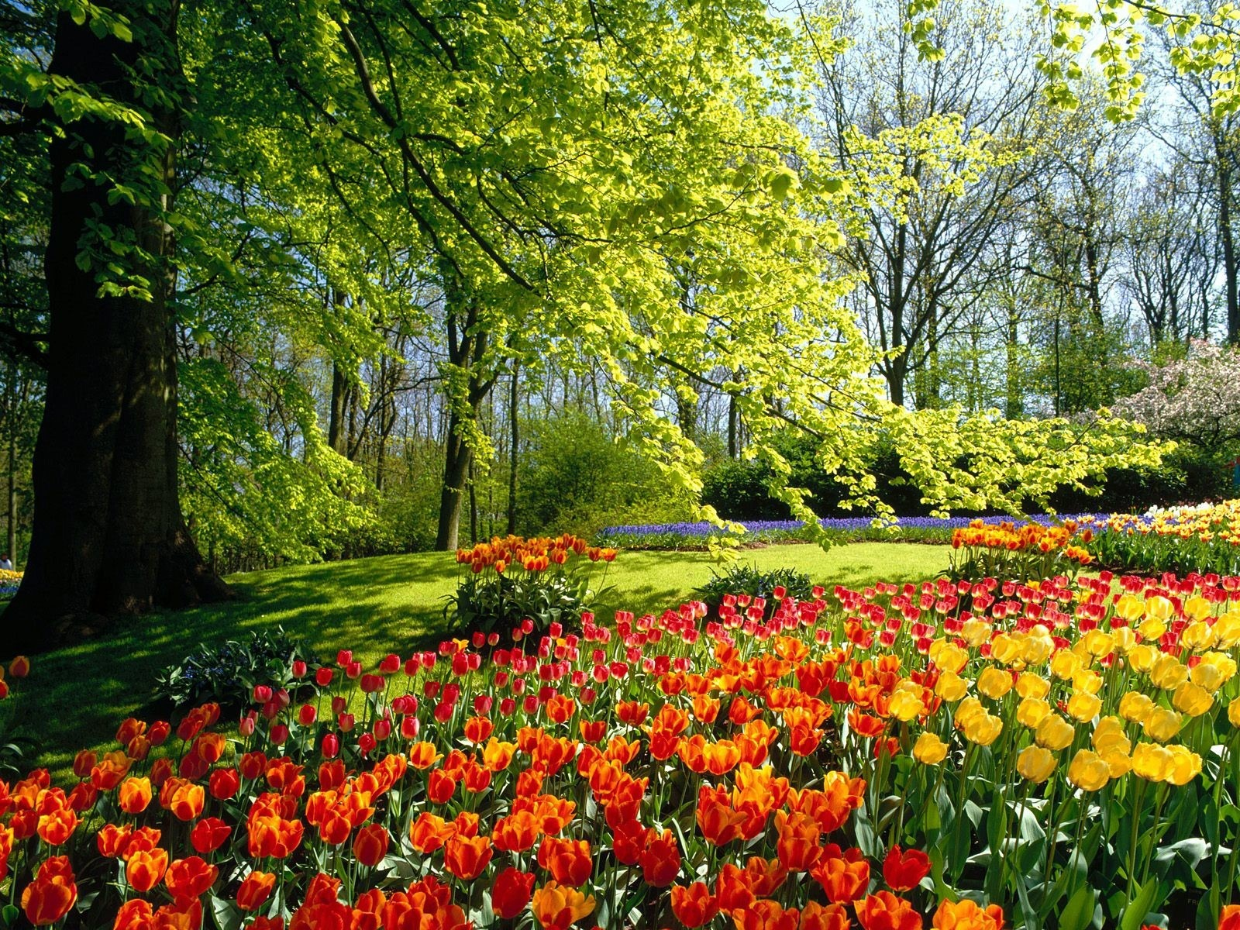

**FIECARE FEMEIE E O PRIMĂVARĂ!**

„*Primăvara e ca o femeie! E tânără şi are întotdeauna ochii îngro-zitor de frumoşi. Fiecare primăvară este un început şi fiecare femeie este o primăvară. Trebuie să-ţi deschizi bine sufletul ca să o vezi. Fiecare cu-vânt al primăverii e un sărut, iar fiecare atingere e un zbor şi fiecare vis e un început.*

*I-aţi spus vreodată femeii pe care o iubiţi că vă atinge ca un vânt dulce de primăvară?*

*Aşa începe primăvara…*

*Ca o femeie!”*

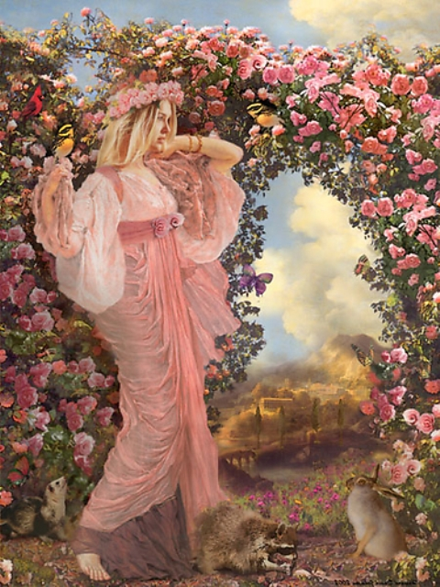

***ŞTIAŢI CĂ...***

*BD21482_ există ape atât de sărate încât oamenii plutesc la suprafaţa apei*

*fără să înoate;*

*BD21482_ apa potabilă se obţine în bazine decantoare foarte mari;*

*BD21482_ fulgerul urmează drumul cel mai scurt către sol;*

*BD21482_ nu e bine să te adăposteşti sub copaci pe timp de furtună;*

*BD21482_ Delta Dunării a fost declarată Rezervaţie a Biosferei;*

*BD21482_ în trecut omul primitiv se refugia în peşteri, motiv pentru care a*

*fost numit „omul peşterii”;*

*BD21482_ zahărul se obţine prin cristalizare din sucul dulce extras din sfe-*

*cla sau trestia de zahăr;*

*BD21482_ filtrul de apă montat la robinet asigură o filtrare a apei pota-*

*bile;*

*BD21482_ nevăzătorii au simţul pipăitului foarte dezvoltat;*

*BD21482_ pictorii pot distinge zeci de nuanţe de culori;*

*BD21482_ muzicienii au simţul auzului foarte dezvoltat;*

*BD21482_ apa de pe penele unei raţe se rostogoleşte deoarece acestea sunt*

*acoperite cu un strat de grăsime care este insolubilă în apă;*

*BD21482_ fulgerele sunt produse de electrizarea norilor; în timpul furtu-*

*nilor ei se electrizează prin frecarea particulelor de gheaţă care îi*

*alcătuiesc şi se încarcă cu sarcini electrice negative; acestea sunt*

*atrase de Pământ sau de un alt nor, astfel se formează o scânteie*

*mare, care este fulgerul;*

*1. - Nu-ţi cumpăr trompeta, c-ai să mă asurzeşti.*

*- Nu, mămico, îţi promit. O să cânt numai când dormi.*

*2. - Hai să ne jucăm de-a Grădina Zoologică.*

*- Cum adică să ne jucăm de-a Grădina Zoologică?*

*- Eu fac pe maimuţa, iar tu îmi aduci banane.*

*3. Alina de doi anişori, numără musafirii:*

*- Ce mulţi mai sunteţi! Doi, trei, cinci...... şi cu mine zece!*

*4. - Mămico, copiii au jucat fotbal cu căciula mea!*

*- Şi tu ce-ai făcut în acest timp?*

*- Am stat în poartă, mămico!*

*5. Irinel, un băieţel de 6 anişori, vorbeşte cu bunicul lui:*

*- Bunule, eu am mai crescut, dar mata te-ai pipit...!*

